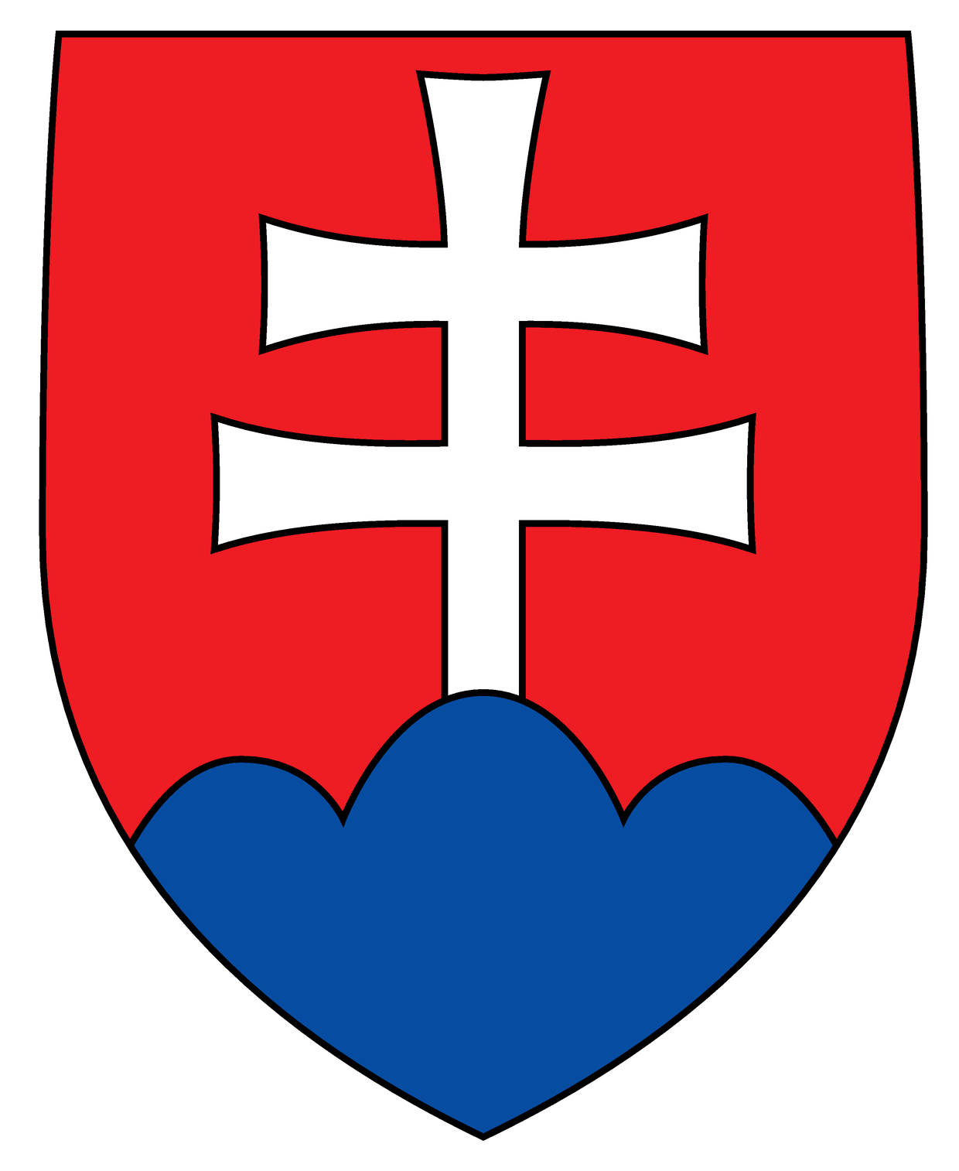
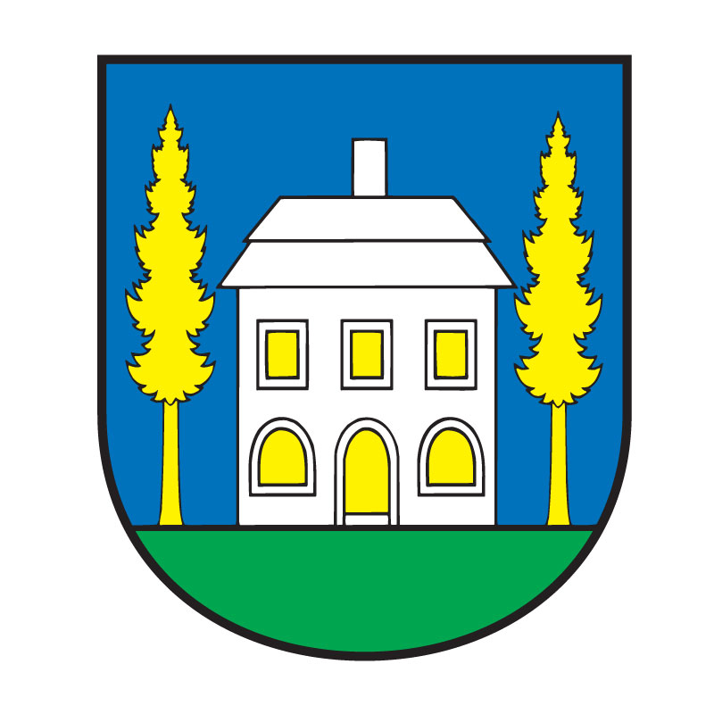

Záverečný účet
Obce ŠemŠa

za rok 2014

predkladá: Lukáč Jozef, starosta obce Šemša apríl 2015

spracovala: Baloghová Katarína

vyvesené: 01.05.2015

zvesené: 20.05.2015
Záverečný účet obce Šemša za rok 2014 obsahuje:

- Rozpočet obce na rok 2014

- Rozbor plnenia príjmov za rok 2014 v celých €

- Rozbor plnenia výdavkov za rok 2014 v celých €

- Tvorba a použitie prostriedkov rezervného.

- Finančné usporiadanie vzťahov voči:
  - štátnemu rozpočtu
  - štátnym fondom
  - ostatným právnickým a fyzickým osobám - podnikateľom

- Bilancia aktív a pasív k 31.12.2014 v celých €

- Prehľad o stave a vývoji dlhu k 31.12.2014

- Informácie o nákladoch a výnosoch

- Výsledok hospodárenia za rok 2014

- Návrh uznesenia Obecného zastupiteľstva v Šemši

Záverečný účet Obce Šemša za rok 2014

1. Rozpočet obce na rok 2014

Základným nástrojom finančného hospodárenia obce bol rozpočet obce na rok 2014.

Obec v roku 2014 zostavila rozpočet podľa ustanovenia § 10 odsek 7) zákona č.583/2004 Z.z. o rozpočtových pravidlách územnej samosprávy a o zmene a doplnení niektorých zákonov v znení neskorších predpisov. Rozpočet obce na rok 2014 bol zostavený ako vyrovnaný. Bežný rozpočet bol zostavený ako vyrovnaný a kapitálový rozpočet nebol zostavený.

Hospodárenie obce sa riadilo podľa schváleného rozpočtu na rok 2014.

Rozpočet obce bol schválený obecným zastupiteľstvom dňa 16.12.2013 uznesením č. 87/2013.
Bol zmenený päťkrát:
- prvá zmena vzatá na vedomie dňa 26.06.2014 uznesením č. 24/2014
- druhá zmena schválená dňa 26.06.2014 uznesením č. 25/2014
- tretia zmena vzatá na vedomie dňa 26.09.2014 uznesenie č. 29/2014
- štvrtá zmena vzatá na dňa 28.11.2014 uznesenie č. 48/2014
- piata zmena schválená dňa15.12.2015 uznesenie č. 64/2014

Po poslednej zmene bol rozpočet nasledovný :

Upravený rozpočet obce k 31.12.2014

Rozpočet obce v €:

Príjmy celkom | 309 412
Výdavky celkom | 290 302
Prebytok rozpočtu | 19 110

Príjmové finančné operácie | 0
Výdavkové finančné operácie | 0
Prebytok rozpočtu z fin. operácií | 0

z toho :

Bežné príjmy | 291 382
Bežné výdavky | 260 502
Prebytok bežného rozpočtu | 30 880

Kapitálové príjmy | 18 030
Kapitálové výdavky | 29 800
Schodok kapitálového rozpočtu | - 11 770

2. Rozbor plnenia príjmov za rok 2014 v celých €

Rozpočet na rok 2014 | Skutočnosť k 31.12.2014 | % plnenia
309 412 | 307 347 | 99,33

1) Bežné príjmy - daňové príjmy :

Rozpočet na rok 2014 | Skutočnosť k 31.12.2014 | % plnenia
210 672 | 207 288 | 98,39

a) Výnos dane z príjmov poukázaný územnej samospráve
Z predpokladanej finančnej čiastky vo výške 156 000 € z výnosu dane z príjmov boli k 31.12.2014 poukázané prostriedky zo ŠR vo výške 157 027 €, čo predstavuje plnenie na 100,66%.

b) Daň z nehnuteľností
Z rozpočtovaných 39 785 € bol skutočný príjem k 31.12.2013 vo výške 35 756 €, čo je 89,87 % plnenie. Príjmy dane z pozemkov boli vo výške 31 069 €, dane zo stavieb boli vo výške 4 602 € a dane z bytov vo výške 85 €. Za rozpočtový rok bolo uhradených 35 756 €. K 31.12.2014 obec eviduje pohľadávky na dani z nehnuteľností z roku 2014 vo výške 5.312 €.
c) Daň za psa
Z rozpočtovaných 670 € bol skutočný príjem k 31.12.2014 vo výške 644 €, čo predstavuje 96,08% plnenie.
d) Poplatok za výherné hracie prístroje
Z rozpočtovaných 187 € bol skutočný príjem k 31.12.2014 vo výške 187 €, čo predstavuje 100,00% plnenie.
d) Daň za užívanie verejného priestranstva
Z rozpočtovaných 30 € bol skutočný príjem k 31.12.2014 vo výške 0 €, čo predstavuje 0 % plnenie.
e) Poplatok za komunálny odpad a drobný stavebný odpad
Z rozpočtovaných 14 000 € bol skutočný príjem k 31.12.2014 vo výške 13 674 €, čo predstavuje 97,67% plnenie.

2) Bežné príjmy - nedaňové príjmy :

Rozpočet na rok 2014 | Skutočnosť k 31.12.2014 | % plnenia
33 140 | 34 028 | 102,68%

a) Príjmy z podnikania a z vlastníctva majetku (pol. 210)
Z rozpočtovaných 9 150 € bol skutočný príjem k 31.12.2014 vo výške 9 594 €, čo je 104,85 % plnenie. Ide o príjem z prenajatých pozemkov budov, priestorov a objektov. Dividendy od Východoslovenskej vodárenskej spoločnosti neboli poukázané na účet obce.

b) Administratívne poplatky (pol. 221)
Z rozpočtovaných 5000 € bol skutočný príjem k 31.12.2014 vo výške 3 507 €, čo je 70,14 % plnenie.
Výpadok na správnych poplatkoch je z dôvodu zníženiu počtu vydaných individuálnych licencii na prevádzkovanie hazardných hier, správny poplatok za vydanie jedného rozhodnutia je 1.500,00€ a vydáva s koncom roka pre rok nasledujúci.

c) Pokuty a penále (pol. 222)
Na túto položku boli zúčtované finančné prostriedky vo výške 446
€, ide o úrok z omeškania pri dani z nehnuteľnosti a pokuty za nedodržanie ustanovení stavebného zákona. Táto položka sa nerozpočtuje.

d) Poplatky a platby z nepriemyselného a náhodného predaja a služieb (pol. 223)
Z rozpočtovaných 17 200 € bol skutočný príjem k 31.12.2014 vo výške 18 711 €, čo je 108,79 % plnenie. Ide o príjem za predaj výrobkov, tovarov a služieb napr. stočné vo výške 14 104 €; cintorínsky poplatok vo výške 1 795, opatrovateľskú službu vo výške 116,00 €, trhové miesto 385,12 poplatky za školy a školské zariadenia vo výške 1.912 €.

e) Úroky z tuzemských účtov (pol. 240)
Z rozpočtovaných 150 € bol skutočný príjem k 31.12.2014 vo výške 127 €, čo je 85,18 % plnenie. Ide o príjem z úrokov na bežných účtoch.

g) Ostatné príjmy (pol. 292)
Z rozpočtovaných 1 640 € bol skutočný príjem k 31.12.2013 vo výške 1.643€, čo je 100,18 % plnenie. Ide o príjem z náhrad poistného plnenia vo výške 1 604 € a odvodov z hazardných hier vo výške 39 €.

3) Bežné príjmy – granty a transfery :

Rozpočet na rok 2014 | Skutočnosť k 31.12.2014 | % plnenia
47 570 | 48 004 | 100,91 %

Obec prijala nasledovné granty a transfery :

P.č. | Poskytovateľ | Suma v € | Účel
 | Min. vnútra SR | 41 214 | Dotácia ZŠ
 | Min. vnútra SR | 574 | Dotácia ZŠ –vzdelávacie poukazy
 | Min. vnútra SR | 977 | Príspevok na vzdelávanie MŠ
 | Min. vnútra SR | 311 | Odmeny zamestnanci ZŠ
 | Min.dopravy ,výst. a RR SR | 729 | Dotácia na pren.výkon štát.správy
 | Kraj. úr. pre cest. dopr. poz. kom. | 33 | Dotácia na pren.výkon štát.správy
 | Min. život.prostredia SR | 63 | Dotácia na pren.výkon štát.spravy
 | Obvodný úrad Košice | 258 | Dotácia REGOB
 | Obvodný úrad Košice | 2935 | Voľby
 | ÚPSVaR | 410 | Podpora zamestn. nezamestnaných
 | SPK | 200 | Grant na rozvoj kultúry
 | Urbariáty Šemša | 200 | Grant na rozvoj kultúry
 | Schott | 100 | Grant na rozvoj kultúry
Spolu |  | 48 004

Granty a transfery boli účelovo viazané a boli použité v súlade s ich účelom.

4) Kapitálové príjmy :

a) kapitálové transfery
Rozpočet na rok 2014 | Skutočnosť k 31.12.2014 | % plnenia
18 030 | 18 026 | 99,98

- kapitálové transfery (pol. 332):
Platby z PPA:
- 950,00
- 14 848,95
- 2 227,34

5) Príjmové finančné operácie :

Obec v roku 2014 neúčtovala o príjmových finančných operáciách.

3. Rozbor plnenia výdavkov za rok 2014 v celých €

Rozpočet na rok 2014 | Skutočnosť k 31.12.2014 | % plnenia
290 302 | 267 370 | 92,10

1) Bežné výdavky :

Rozpočet na rok 2013 | Skutočnosť k 31.12.2013 | % plnenia
260 502 | 244 455 | 93,83

v tom : v celých €
Funkčná klasifikácia | Rozpočet | Skutočnosť | % plnenia
01.1.1.6 Výdavky ver. správy – obce | 120 160 | 111 283 | 92,61
04.5.1 Cestná doprava | 3 200 | 1 181 | 36,90
05.1.0 Nakladanie s odpadmi | 14 000 | 14 436 | 103,11
05.2.0 Nakladanie s odpadovými vodami | 25 580 | 23 211 | 90,74
06.4.0 Verejné osvetlenie | 4 670 | 4 776 | 102,26
08.1.0 Rekreačné a športové služby | 3 300 | 2 053 | 62,20
08.2.0.9 Ostatné kultúrne služby vrátane kultúrnych domov | 3 840 | 2 114 | 55,05
09.1.1.1 Predškolská výchova s bežnou starostl. | 23 978 | 23 079 | 96,25
09.1.2.1 Základné vzdelanie s bežnou starostl. | 41 525 | 42 099 | 101,38
09.5.0. 2. Centrá voľného času - ŠK | 5 600 | 5 625 | 100,44
09.6.0.1 Školské stravovanie | 12 934 | 12 834 | 99,23
10.1.2.3 Ďalšie sociálne služby –opatr.služba | 1 715 | 1 764 | 100,85
Spolu | 260 502 | 244 455 | 93,83

a) Mzdy, platy, služobné príjmy a ostatné osobné vyrovnania (pol. 610)
Z rozpočtovaných 111 348 € bolo skutočné čerpanie k 31.12.2014 vo výške 111 125 €, čo je 99,80 % čerpanie. Patria sem mzdové prostriedky starostu a zamestnancov obce (obecný úrad, kontrolór, ČOV, ZŠ, MŠ, ŠKD, ŠJ a opatrovateľská služba).

b) Poistné a príspevok do poisťovní (pol. 620)
Z rozpočtovaných 38 375 € bolo skutočne čerpané k 31.12.2014 vo výške 38 445 €, čo je 100,18 % čerpanie. Sú tu zahrnuté odvody poistného z miezd starostu a zamestnancov obce za zamestnávateľa.

c) Tovary a služby (pol. 630)
Z rozpočtovaných 107 464 € bolo skutočne čerpané k 31.12.2014 vo výške 92 078 €, čo je 85,68 % čerpanie. Ide o prevádzkové výdavky všetkých stredísk OcÚ, ako sú cestovné náhrady, energie, materiál, dopravné, rutinná a štandardná údržba, nájomné za nájom a ostatné tovary a služby.

d) Bežné transfery (pol. 640)
Z rozpočtovaných 3 315 € bolo skutočne čerpané k 31.12.2014 vo výške 2 804 €, čo predstavuje 84,59 % čerpanie. V danej položke sú zahrnuté transfer TJ, na členské príspevky a transfer na nemocenské dávky.

2) Kapitálové výdavky :

Rozpočet na rok 2014 | Skutočnosť k 31.12.2014 | % plnenia
29 800 | 22 918 | 76,91

v tom : v €
Č. pol. | Názov položky | rozpočet | skutočnosť | % plnenia
717002 | Rekonštrukcia a modernizácia (ZŠ) | 29 800 | 22 918 | 76,91

4. Tvorba a použitie prostriedkov rezervného
a sociálneho fondu

Rezervný fond
Obec vytvára rezervný fond podľa ustanovenia § 15 a § 16 zákona č. 583/2004 Z.z. o rozpočtových pravidlách územnej samosprávy a o zmene a doplnení niektorých zákonov v znení neskorších predpisov. Rezervný fond sa vedie sa na samostatnom bankovom účte.

Rezervný fond | Suma v celých €
ZS k 1.1.2013 | 87 850
Prírastky - z prebytku hospodárenia minulých rokov | 3 691
Úbytky – použitie prostriedkov z minulých rokov | 0
KZ k 31.12.2014 | 91 541

Sociálny fond
- Spoločný so sídlom vo Valalikoch

5. Finančné usporiadanie vzťahov voči

  - štátnemu rozpočtu
  - štátnym fondom
  - ostatným právnickým a fyzickým osobám - podnikateľom

V súlade s ustanovením § 16 ods.2 zákona č. 583/2004 o rozpočtových pravidlách územnej samosprávy a o zmene a doplnení niektorých zákonov v znení neskorších predpisov má obec finančne usporiadať svoje hospodárenie vrátane finančných vzťahov k zriadeným alebo založeným právnickým osobám, fyzickým osobám - podnikateľom a právnickým osobám, ktorým poskytli finančné prostriedky svojho rozpočtu, ďalej usporiadať finančné vzťahy k štátnemu rozpočtu, štátnym fondom, rozpočtom iných obcí a k rozpočtom VÚC.

A. Finančné usporiadanie voči štátnemu rozpočtu:

Poskytovateľ  1 | Účelové určenie grantu, transferu  2 | Suma poskyt. prostr.  v r. 2014  3 | Suma použ. prostriedkov v roku 2014  4 | Rozdiel  (stĺ.3  - stĺ.4 )  5
Min. vnútra | normatívne ZŠ | 41 214 | 41 214 | 0
Min. vnútra | nenormatívne ZŠ- VP | 574 | 574 | 0
Min. vnútra | nenormatívne MŠ – 5.ročné | 977 | 977 | 0
Min. vnútra | odmeny ZŠ | 311 | 311 | 0
Min.dopravy, výst. a RR | prenesený výkon št.správy | 729 | 729 | 0
Krajský úr. pre CD a PK | prenesený výkon št. správy | 33 | 33 | 0
Min.ŽP | prenesený výkon št.správy | 63 | 63 | 0
Okresný úrad Košice | register obyvateľov | 258 | 258 | 0
Okresný úrad Košice | voľby | 2 935 | 2 935 | 0
ÚPSVAR | podpora zamest.nezamest. | 410 | 820 | -410

B. Obec neuzatvorila v roku 2014 žiadnu zmluvu so štátnymi fondmi.

C. Obec v roku 2014 poskytla z rozpočtu dotáciu v súlade s VZN č. 2/2007 na rozvoj športu.

Žiadateľ dotácie  Účelové určenie dotácie  1 | Suma poskyt. prostr.  v r. 2014  2 | Suma použ. prostriedkov v roku 2014  3 | Rozdiel  (stĺ.2 - stĺ.3 )  4
Kolkársky klub Šemša - bežné výdavky | 1 500 | 1 408 | -92

Obec v roku 2014 prijala účelovo určený grant od firmy SPK Košice vo výške 200 € a 150 € od PS Urbariátu Šemša a 50 € Urbariátu Židovo Pašlisko a 100 € od firmy Schott na rozvoj kultúry, ktoré boli použité bez zvyšku na „Oslavy dňa obce“ v Šemši.

6. Bilancia aktív a pasív k 31.12.2014 v celých €

Vývoj hodnoty majetku a zdrojov jeho krytia za uplynulé roky vyjadrujú nasledovné tabuľky:
A K T Í V A
Názov |  |  | ZS k 1.1.2014 | KZ k 31.12.2014
Neobežný majetok spolu |  |  | 1 108 716 | 1 065 505
z toho: |  | Dlhodobý nehmotný majetok | 0 | 0
 |  | Dlhodobý hmotný majetok | 962 364 | 919 153
 |  | Dlhodobý finančný majetok | 146 352 | 146 352
Obežný majetok spolu |  |  | 188 404 | 222 942
z toho: | Zásoby |  | 3 999 | 3 530
z toho: | Zúčtovanie medzi subj. ver. správy |  | 0 | 410
z toho: | Dlhodobé pohľadávky |  | 0 | 0
z toho: | Krátkodobé pohľadávky |  | 75 831 | 73 912
z toho: | Finančné účty súčet |  | 108 574 | 145 090
z toho: | Poskytnuté návr. fin. výpomoci dlh. |  | 0 | 0
z toho: | Poskytnuté návr. fin. výpomoci krát. |  | 0 | 0
Časové rozlíšenie |  |  | 257 | 1 046
SPOLU |  |  | 1 297 377 | 1 289 493
P A S Í V A
Názov |  |  | ZS k 1.1.2014 | KZ k 31.12.2014
Vlastné imanie |  |  | 847 391 | 858 034
z toho: | Fondy súčet |  | 0 | 0
z toho: | Výsledok hospodárenia |  | 847 391 | 858 034
Záväzky |  |  | 24 898 | 16 059
z toho: |  | Rezervy súčet | 7 652 | 500
 |  | Zúčtovanie medzi subj. ver. správy | 0 | 0
 |  | Dlhodobé záväzky | 0 | 0
 |  | Krátkodobé záväzky | 17 246 | 15 559
 |  | Bankové úvery a ostatné prij.výp. | 0 | 0
Časové rozlíšenie |  |  | 425 088 | 415 400
SPOLU |  |  | 1 297 377 | 1 289 493

Prehľad zostatkov bankových účtov obce k 31.12.2014 (v €):
Základný bežný účet obce 39 976,50 €
Základný depozitný účet 13 413,93 €
Fondový účet – FRR 91 541,27 €
Základný bežný účet obce – ŠJ................................................................157,81 €
SPOLU: 145 ,089,51 €

7. Prehľad o stave a vývoji dlhu k 31.12.2014
v celých €

Obec k 31.12.2014 eviduje tieto záväzky:

Krátkodobé:
- voči dodávateľom 0 €
- nevyfakturované dodávky............................................2 145 €
- voči zamestnancom 7 300 €
- zúčt. s org. soc. a zdrav. poist. 4 650 €
- ostatné priame dane .......935 €
- iné záväzky...............................................................................528 €

8. Informácie o nákladoch a výnosoch

8.1.Výnosy - popis a výška významných položiek (v celých €)
Druh výnosov | Popis (č. učtu a názov) | Suma
Tržby za vlastné výkony a tovar | 602 - Tržby z predaja služieb | 27 971
Daňové a colné výnosy a výnosy z poplatkov | 632 - Daňové výnosy samosprávy | 189 727
Daňové a colné výnosy a výnosy z poplatkov | 633 - Výnosy z poplatkov | 18 926
Ostatné výnosy | 642 – Tržby z predaja materiálu | 0
Ostatné pokuty | 645 – Úroky z omeškania | 446
Ostatné výnosy | 648- Ost.výnosy z prevádzkovej činnosti | 10 135
Zúčtovanie rezerv a opravných položiek z prevádzkovej a finančnej činnosti a zúčtovanie časového rozlíšenia | 652 - Zúčtovanie zák.rezerv. z prevádz.čin. | 7 653
Finančné výnosy | 662 - Úroky | 128
Výnosy z transferov a rozpočtových príjmov v obciach, VÚC a v RO a PO zriadených obcou alebo VÚC | 693 - Výnosy samosprávy z bežných transferov zo štátneho rozpočtu a od iných subjektov verejnej správy | 47 914
Výnosy samosprávy z kap. transferov zo ŠR | 694 – Výnosy samosprávy z kapitálových transferov | 28 075
Výnosy samosprávy s grantov | 697 – výnosy samosprávy z grantov | 500
Spolu |  | 331 475

8.2. Náklady - popis a výška významných položiek (v celých €)
Druh nákladov | Popis (č.účtu a názov) | Suma
Spotrebované nákupy | 501 - Spotreba materiálu | 22 110
Spotrebované nákupy | 502 - Spotreba energie | 27 845
 | 511 – Opravy a udržiavanie | 5 464
Služby | 512 - Cestovné | 1 504
Služby | 513 - Náklady na reprezentáciu | 1 059
Služby | 518 - Ostatné služby | 36 796
Osobné náklady | 521 - Mzdové náklady | 111 125
Osobné náklady | 524 - Zákonné sociálne poistenie | 38 445
Osobné náklady | 527 - Zákonné sociálne náklady | 15
 | 538- Ostatné dane a poplatky | 167
Ostatné náklady na prevádzkovú činnosť | 545 – Ostatné pokuty | 300
Ostatné náklady na prevádzkovú činnosť | 548 - Ostatné náklady na prevádzkovú činnosť | 2 301
Odpisy, rezervy a opravné položky z prevádzkovej a finačnej činnosti a zúčtovanie časového rozlíšenia | 551 - Odpisy dlhodobého nehmotného a hmotného majetku | 70 069
 | 553 - Tvorba ostatných rezerv z prevádzkovej činnosti | 500
 | 568 - Ostatné finančné náklady | 1 724
Náklady na transfery a náklady z odvodu príjmov | 585 - Náklady na transfery z rozpočtu obce alebo z rozpočtu vyššieho územného celku ostatným subjektom verejnej správy | 0
 | 587 - Náklady na transfery z rozpočtu obce na ostatné  transfery | 1 408
Spolu |  | 320 832

9. Výsledok rozpočtového hospodárenia za rok 2014

Výsledok rozpočtového hospodárenia je prebytok rozpočtu vo výške 39 976,50 €, zistený podľa ustanovenia § 10 ods. 3 písm. a) a b) zákona č. 583/2004 Z. z. o rozpočtových pravidlách územnej samosprávy a o zmene a doplnení niektorých zákonov v znení neskorších predpisov.

10. Návrh uznesenia Obecného zastupiteľstva v Šemši
Uznesenie č. ....................
Obecné zastupiteľstvo v Šemši
A. berie na vedomie
- Stanovisko hlavného kontrolóra obce Ing. Gabriely Dorovovej k záverečnému účtu Obce Šemša za rok 2014.

B. schvaľuje
- Záverečný účet obce a celoročné hospodárenie bez výhrad/s výhradami.

